Статтю підготувала Людмила Кречко
Роль математики в житті людини
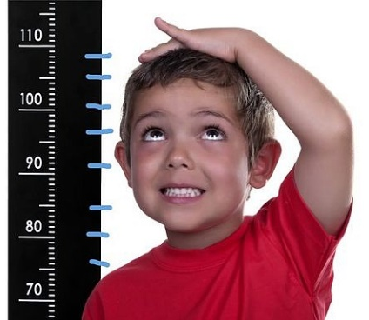
Математика оточує нас всюди. Завдяки їй ми вирішуємо безліч питань в повсякденному житті. Мало хто замислювався, що математика оточує нас з перших днів життя. Будь-яка дитина, навіть, та, яка не вивчала арифметику стикається з цифрами. Вона дізнається в поліклініці свою вагу, ріст, так само вона знає свій вік. А ще вона не один раз на день зустрічається з різними завданнями з підрахунку іграшок в кімнаті або цукерок, щоб почастувати своїх друзів.
З віком ми вирішуємо все більше і більше завдань: «Яку кількість продуктів потрібно купити, щоб вистачило на тиждень? Скільки потрібно заробляти, щоб накопичити на дачу і поїздку за кордон? Скільки фарби потрібно купити, щоб пофарбувати стіни в спальні?»
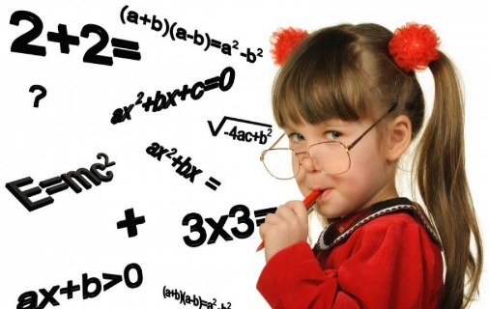
У школі ми вивчаємо математику з першого класу і до закінчення школи, потім ще в університеті. З кожним роком курс розширюється, стає більш поглибленим, все більше предметів пов'язано з математикою. У середній школі у нас з'являється алгебра і геометрія в замін математиці. Наш кругозір розширюється. Ми можемо розуміти, бачити те, що раніше нам здавалося незрозумілим. Математичні науки розвивають наше мислення, вчать нас міркувати.
У нашому повсякденному житті ми настільки звикли до математики, що навіть не помічаємо, що користуємося нею постійно. Адже до сих пір учні задають питання «А навіщо нам потрібна математика? Тільки в магазин сходити?». Так для чого ж ми вивчаємо дроби, площу, периметр, об’єм? Для чого потрібні геометричні відомості? Де кожній людині необхідна математика в повсякденному житті? А що буде, якщо математику зовсім не знати? Необхідно розглянути всі види своєї діяльності і довести, що без математики не обійтися в побуті.

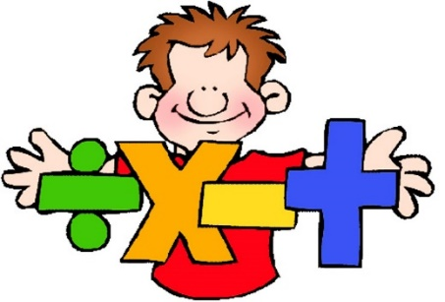
З давніх часів в своєму повсякденному житті людина не могла обійтися без лічби. У кожного народу необхідність в найпростіших арифметичних підрахунках виникала задовго до появи перших зачатків писемності. Найдавнішою математичною діяльністю був рахунок. Рахунок був потрібен, щоб стежити за поголів’ям худоби і вести торгівлю. Деякі первісні племена підраховували кількість предметів, використовуючи різні частини тіла, частіше пальці рук і ніг. Наскальний малюнок, що зберігся до наших часів від кам'яного віку, зображує число 35 у вигляді серії побудованих в ряд 35 паличок-пальців. Першими суттєвими успіхами в арифметиці стали концептуалізація числа і винахід чотирьох основних дій: додавання, віднімання, множення і ділення. Перші досягнення геометрії пов'язані з такими простими поняттями, як пряма і коло.
В основі розвитку математики лежать запити практичної діяльності людини. «Возникновение и развитие наук обусловлено производством», - писав Ф. Енгельс. – «Математика возникла из практических нужд людей: из измерения площадей земельных участков и вместимости сосудов, из счисления времени и из механики».
Десятки століть канули в минуле, але до нас дійшло овіяне славою ім’я давньогрецького вченого Піфагора. «Все є число» - вважав він, і світ чисел жив для Піфагора і його послідовників особливим життям. У скарбничці світових знань не зблякли скарби, подаровані людству Архімедом, великим давньогрецьким математиком і механіком. «Дайте мені точку опори, і я переверну Землю» - говорив Архімед.

У світі не існує жодної професії, де не зустрічається математика. І думка учнів, що математика нам не знадобиться хибна. У будь-якій професії людина має потребу в математиці. Навіть людині, чия робота не пов'язана з математикою, вона необхідна.
Адже потрібно знати математику, щоб тебе не обрахували, видаючи тобі зарплату або пенсію. Також математика вчить вирішити будь-яке завдання декількома способами. Завдяки цьому людина розвиває своє неординарне мислення. Можна навести дуже багато прикладів професій, де необхідна математика: бухгалтер, інженер, продавець, програміст і т.д.
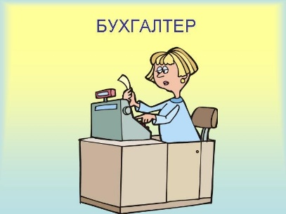
Бухгалтер. У професії бухгалтера математика просто необхідна. Бухгалтер нараховує зарплату, премію, обчислює податки, страхові внески і т.п.
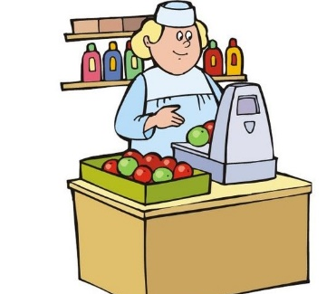
Продавець. У професії продавця математика потрібна для того, щоб рахувати гроші, продукти і товари, що надійшли, кількість продуктів, що залишилися та товарів і т.д.
Незважаючи на те, що ваша майбутня професія не передбачає зв'язок з математичними формулами і розрахунками, ніхто не знає, чим ви будете займатися в майбутньому. Наприклад, ви забажаєте стати підприємцем і відкрити свою власну справу.
Така зміна роботи зажадає від вас оволодіння новими навичками з організації та ведення бізнесу, включаючи бухгалтерію, а без математичних методів прогнозування, моделювання, аналізу і розрахунків успіху не досягти.

Навіщо потрібна математика? Що вона дає людині, які здібності і вміння розвиває?
Перш за все, ця наука розвиває наші розумові здібності – аналіз, дедукцію, вміння прогнозувати. Математичні знання покращують абстрактне мислення, посилюють його швидкість, вчать абстрагуватися, концентруватися і тренувати пам'ять.
Якщо конкретизувати, що дає нам математика, то результат знайомства з нею можна представити таким списком навичок:
- спілкування;
- аналіз складних ситуацій, прийняття оптимальних рішень, незалежно від складності ситуації;
- пошук і знаходження закономірності;
- розвиток логіки, міркування, узагальнення, грамотне формулювання думки і логічні висновки;
- швидкість прийняття рішень;
- планування та утримування в голові складної покрокової послідовності;
- логічна побудова складних операцій і зберігання їх в пам'яті.
Перераховані навички здобуваються не тільки в результаті розв’язання задач різних розділів математики (алгебри, геометрії, тригонометрії, теорії ймовірності, статистки і т.п.), але і в процесі використання таких математичних і логічних методів, як головоломки, точні науки або інтелектуальні ігри, які навантажують ваш мозок і «змушують» шукати нестандартні рішення і аналізувати.

Багато відомих математиків говорять, що головне в математиці – навчити людину мислити, ставлячи часом перед нею дуже складні завдання. «Математика розвиває логічне мислення, вміння самостійно вирішувати проблеми, здатність швидко вловити суть і знайти до життєвої задачі найбільш відповідний і простий розв’язок» – кажуть нам дорослі. Математика тісно пов'язана з нашим повсякденним життям. Вона зустрічається в нашому житті практично на кожному кроці і не така вже сіра і нудна, а різнобарвна і весела...
Якщо провести опитування учнів нашої школи і з'ясувати наскільки вони усвідомлюють необхідність математики в повсякденному житті. 63 хлопцям різного віку було запропоновано продовжити фразу: «Я вивчаю математику тому, що ...» з наступними варіантами відповідей:
а) стане в нагоді в житті;
б) змушують батьки;
в) подобається предмет.
Число учнів, яким подобається предмет, залишиться невисоким. Учнів, які усвідомлюють, що математика знадобиться їм в житті, з віком стає більше. На таких прикладах я хочу показати де зустрічається математика в житті і довести її необхідність у житті людини.
Знайти відповіді на запитання: «Навіщо потрібна математика дитині?

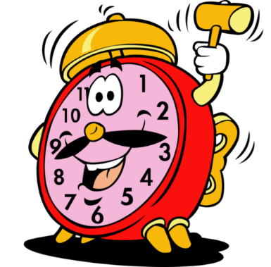
Наприклад, наш розпорядок дня - режим, не що інше як розподіл часу і його планування протягом дня за допомогою нескладних математичних обчислень. Уроки в школі - це теж розподіл часу між вивченням різних предметів і відпочинком на перервах. Після школи нам потрібно встигнути пообідати, сходити на додаткові заняття, зробити домашнє завдання, повечеряти, відпочити і лягти спати, щоб гарненько виспатися і з новими силами і в хорошому настрої почати новий день. І ось так ми весь день стежимо за часом, вчимося правильно його розподіляти, щоб не спізнюватися і не приходити раніше, ніж потрібно.

Моя бабуся досі веде зошит, в який записує сімейний бюджет. Вона говорить, що так її навчила робити мама, а якщо просто витрачати гроші, то їх може не вистачити на якісь великі покупки або, наприклад, на відпустку. У цьому зошиті бабуся зробила таблицю. В одній колонці - прибуток, тобто скільки грошей приходить в сімейний бюджет. В іншій колонці - витрати, тобто скільки грошей можна витратити. На початку кожного місяця, бабуся сідає, відкриває зошит і розраховує як будуть витрачені гроші. Вона планує витрати:
- оплата комунальних платежів (за квартиру, електрику)
- на харчування (бабуся вже знає скільки зазвичай потрібно витратити)
- на сімейне свято (якщо в цьому місяці планується велике сімейне торжество, на яке буде запрошено багато гостей, то на це потрібно відкласти гроші заздалегідь)
- на літній відпочинок (для відпочинку потрібно збирати гроші кілька місяців, тому що він дорого коштує)
- залишок (будь-які покупки, які ми заздалегідь не планували).
У магазині нам постійно доводиться робити математичні розрахунки. Наприклад, нам потрібно піти в магазин і купити продукти за списком:
- ковбаса 0,5 кг; | - кефір 1 літр;
- хліб (білий і половинку буханця чорного); | - яйця 20 шт.;
- молоко 2 літри; | - яблука 1,5 кг.

Вдома нам доведеться розрахувати скільки грошей потрібно взяти з собою, щоб відчувати себе спокійно. Щоб в магазині не довелося переживати, чи вистачить нам грошей і чи не доведеться щось залишити, а потім приходити ще раз.

Немає нічого приємнішого, ніж купівля красивих нових речей! Ось приходимо ми в магазин, бачимо гарну кофтинку, радісно хапаємо її... Але тут підходить продавець і запитує, який розмір нам потрібен і це змушує нас замислитися. Ми, звичайно, можемо попросити її підібрати нам одяг за розміром. Але ми не будемо, з кожною річчю бігати до продавця. Тут нам знову доводиться звернутися до математики і згадати свій зріст - він нам потрібен для того, що річ не опинилася дуже довгою або ж короткою.
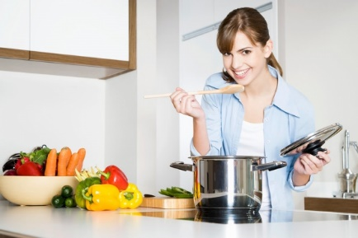
Кожен день ми готуємо їжу. Мама і бабуся більшість рецептів знають напам'ять і готують, як їм здається, «на око». Але коли я прошу мене навчити, то тут на загальний подив знову починається урок математики. Виявляється, щоб приготувати такі прості котлети необхідно:
- 300 гр. яловичини; | - 3 гр. перцю;
- 200 гр. баранини; | - 100 гр. хліба;
- 150 гр. цибулі; | - 1 яйце;
- 5 гр. солі; | - рослинне масло 20 гр. для смаження.
- 3 гр. перцю;
І тоді ми отримаємо 8 підсмажених і смачних котлет. Але перш ніж ми зможемо насолодитися котлетами, нам потрібно буде відкласти необхідну кількість продуктів, а якщо ми чекаємо гостей і однією порцією котлет не обійтися, то доведеться все це помножити, наприклад, на 2. І це тільки котлети! А скільки інших складних рецептів і смачних страв існує на світі!

Якщо ми зберемося робити вдома ремонт, то тут нам точно не обійтися без математики. Нам буде потрібно зробити багато розрахунків. Від точності яких буде залежати чи рівні у нас будуть стіни і стеля, а також чи вистачить нам шпалер, щоб обклеїти кімнату і плитки, щоб покласти її в ванній кімнаті.
Таким чином, я можу сказати, що математика потрібна нам всюди, і немає такої сфери життя, де б ми могли без неї обійтися.

